**Урок 9: Множества и словари в Python**

**Повторение прошлого материала (10 минут):**

“Прежде чем мы начнем, давайте вспомним, что мы изучали на прошлом уроке. Кто может объяснить, что такое модуль и как его импортировать?”

“Правильно, модуль – это файл, содержащий код на Python, который мы можем импортировать и использовать в других программах.”

“Какие встроенные модули мы использовали на прошлом уроке? Как они помогают нам в написании кода?”

“Верно, мы использовали модули **math** и **random**. Они помогают нам выполнять математические операции и генерировать случайные числа.”

**Цели и задачи урока:**

“Сегодня мы будем изучать множества и словари в Python. Эти структуры данных помогут нам более эффективно работать с уникальными элементами и организованными парами ключ-значение.”

**Познание нового (25 минут):**

Основные понятия:

1. “Множество – это неупорядоченная коллекция уникальных элементов. Оно полезно, когда нужно хранить только уникальные значения.”

Пример создания множества:

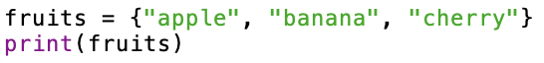

2. Основные операции с множествами:

“Мы можем добавлять элементы в множество, удалять их и проверять, содержится ли элемент в множестве.”

Пример операций с множествами:

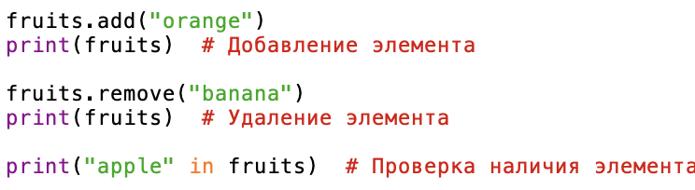

3. Что такое словари:

Словарь – это неупорядоченная коллекция пар ключ-значение. Ключи должны быть уникальными и неизменяемыми (например, строки, числа), а значения могут быть любыми.”

Пример создания словаря:

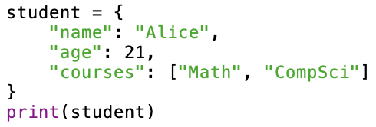

4. Основные операции со словарями:

“Мы можем добавлять, изменять и удалять пары ключ-значение, а также проверять наличие ключа.”

Пример операций со словарями:

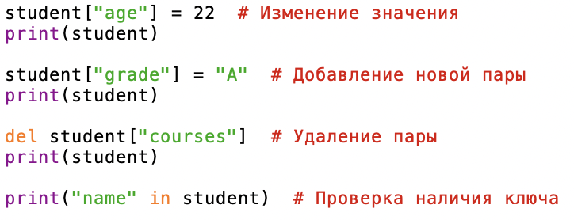

**Некомпьютерная активность (10 минут):**

Обсуждение:

Примеры использования множеств и словарей в реальной жизни:

“Множества и словари можно сравнить с различными типами записей. Например, множество похоже на набор уникальных визитных карточек, а словарь – на телефонную книгу, где каждый контакт имеет уникальное имя и номер телефона.”

Вопросы для размышления:

“Почему важно уметь работать с множествами и словарями? Как вы думаете, какие задачи можно решать с их помощью?”

Активность:

Ученики делятся на небольшие группы:

Учитель делит класс на группы по 3-4 человека и дает задание:

1. “Обсудите в группах, какие данные вы могли бы хранить в виде множеств и словарей. У вас есть 5 минут.”

Каждая группа представляет свои идеи классу:

2. Учитель вызывает каждую группу по очереди для представления своих идей. После каждого выступления учитель обсуждает идеи с классом и приводит дополнительные примеры.

**Работа над проектом (25 минут):**

Практическое задание: Создание программ с использованием множеств и словарей

Создание нового файла в IDLE:

“Давайте создадим программу, которая использует множества и словари. Откройте IDLE, выберите ‘File’ -> ‘New File’.”

Написание кода для выполнения задач:

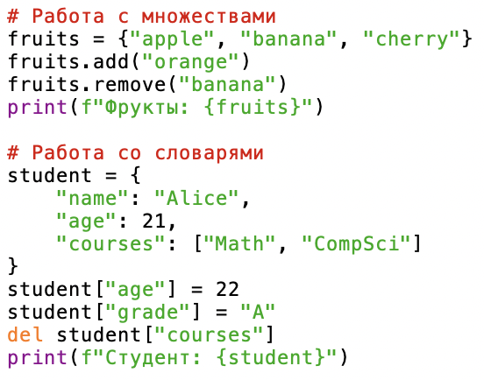

Сохраните файл как sets_and_dicts_example.py, затем выберите ‘Run’ -> ‘Run Module’ или нажмите F5. Вы должны увидеть вывод, соответствующий выполнению программы.”

Структура программы:

“Мы создали программу, которая использует множества и словари. Это показывает, как можно комбинировать различные структуры данных для решения задач.”

**Дополнительное задание:**

Задание: Изменить программу для выполнения других задач

“Теперь давайте изменим нашу программу, чтобы она проверяла наличие элементов в множестве и ключей в словаре. Попробуйте написать следующий код:”

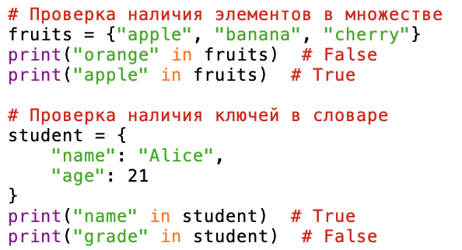

**Проблемная задача (10 минут):**

Задание: Написание программы с использованием множеств и словарей

Пример выполнения:

“Теперь давайте создадим программу, которая будет использовать множества и словари для хранения информации о книгах.”

“Напишите следующий код:”

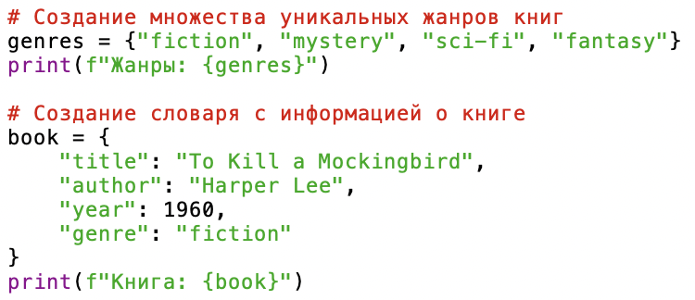

“Запустите программу и посмотрите, как она работает. Какие операции были выполнены?”

**Рефлексия (10 минут):**

“Сегодня мы узнали о множествах и словарях в Python. Кто может объяснить, как создать множество и словарь, а также какие операции можно с ними выполнять?”